Средняя общеобразовательная школа № 6

Исследовательская работа
на тему:
«Двигатели внутреннего сгорания»

Выполнил:
ученик 8 класса
МОУ СОШ № 6
Важов Евгений
Руководитель:
Рабцевич И. С.

Оглавление.

1. Введение (цели, задачи, актуальность)
2. Теоретическая часть.
2.1 История открытия.
2.2 Устройство и разновидности двигателей внутреннего сгорания.
3. Вывод.
4. Список литературы.
Введение

Внутренней энергией обладают все тела – земля, камни, облака. Однако извлечь их внутреннюю энергию довольно трудно, а порой и невозможно. Наиболее легко на нужды человека может быть использована внутренняя энергия лишь некоторых, образно говоря, "горючих" и "горячих" тел. К ним относятся: нефть, уголь, горячие источники вблизи вулканов, теплые морские течения и т.п. Рассмотрим один из примеров использования превращения внутренней энергии названных тел в механическую энергию.
Цели, задачи.

Я поставил перед собой задачу изучить историю создания и развитие двигателей внутреннего сгорания. Подробнее изучить строение и разновидности двигателей внутреннего сгорания. Рассмотреть принцип работы двигателей внутреннего сгорания.

Актуальность.
Актуальность данной темы заключается в том, что двигатели внутреннего сгорания играют важную роль в жизни человечества.
Применение двигателей внутреннего сгорания чрезвычайно разнообразно: они приводят в движение самолеты, теплоходы, автомобили, тракторы, тепловозы. Мощные двигатели внутреннего сгорания устанавливают на речных и морских судах. Несмотря на то, что двигатели внутреннего сгорания являются весьма несовершенным типом тепловых машин (низкий КПД, громкий шум, токсичные выбросы, меньший ресурс) благодаря своей автономности (необходимое топливо содержит гораздо больше энергии, чем лучшие электрические аккумуляторы) двигатели внутреннего сгорания очень широко распространены, например на транспорте.
История создания и развития.

Двигатель внутреннего сгорания (двс) – тепловой двигатель, в котором химическая энергия топлива, сгорающего в рабочей полости, преобразуется в механическую работу.
Создали двигатель внутреннего сгорания в середине 19 века, когда на транспорте безраздельно царствовала паровая машина. В то время для освещения улиц стали применять светильный газ. Свойство нового топлива натолкнула изобретателей на мысль, что поршень в цилиндре может перемещать не пар, а газовая смесь. На вопрос о том, как воспламенить эту смесь помогло ответить ещё одно техническое достижение – индукционная катушка получения электрической искры.
Первый практически пригодный газовый Д. в. с. был сконструирован французским механиком Этьеном Ленуаром (1822-1900) в 1860 г. КПД этого двигателя составляло всего 3,3%. В 1876 немецкий изобретатель Николаус Август Отто (1815-1891) построил более совершенный 4-тактный газовый Д. в. с. По сравнению с паромашинной установкой Д. в. с. принципиально более прост, т. к. устранено одно звено энергетического преобразования - парокотельный агрегат. Это усовершенствование обусловило большую компактность Д. в. с., меньшую массу на единицу мощности, более высокую экономичность, но для него потребовалось топливо лучшего качества (газ, нефть).
В 1880-х гг. О. С. Костович в России построил первый бензиновый карбюраторный двигатель. В 1897 немецкий инженер Рудольф Дизель(1858-1913) получил патент на двигатель, названный впоследствии его именем. Он, работая над повышением эффективности Д. в. с., предложил двигатель с воспламенением от сжатия. Усовершенствование этого Д.в.с. на заводе Л. Нобеля в Петербурге (ныне "Русский дизель") в 1898-99 позволило применить в качестве топлива нефть. В результате этого Д. в. с. становится наиболее экономичным стационарным тепловым двигателем. В 1901 в США был разработан первый трактор с Д. в. с. Дальнейшее развитие автомобильных Д. в. с. позволило братьям О. и У. Райт построить первый самолёт с Д. в. с.Несмотря на явные преимущества двигателя внутреннего сгорания, до конца 19 века паровые и электрические считались более перспективными, чем газовые и бензиновые. В США, например, из выпущенных к 1899г. механических экипажей 40% составлял «паромобили», 38%-«электромобили» и лишь 22%-«бензиномобили».

Разновидности и строение двигателей внутреннего сгорания.

двигатели
по методу осуществления газообмена
по способу воспламенения
по способу смесеобразо
вания
по способу охлаждения

По методу осуществления газообмена ДВС подразделяются на двухтактные и четырёхтактные. Рабочий цикл четырехтактного двигателя совершается за 4 хода поршня (такта), т. е. за 2 оборота коленчатого вала. Первый такт – впуск. Второй такт – сжатие. Третий такт – рабочий ход. Четвертый такт – выпуск.
Рабочий цикл двухтактного карбюраторного Двигателя внутреннего сгорания осуществляется за два хода поршня или за один оборот коленчатого вала. Процессы сжатия, сгорания и расширения практически аналогичны соответствующим процессам четырёхтактного Двигателя внутреннего сгорания. При равных условиях двухтактный двигатель должен быть в два раза более мощным, чем четырёхтактный, т. к. рабочий ход в двухтактном двигателе происходит в два раза чаще, однако на практике мощность двухтактного карбюраторного Двигателя внутреннего сгорания часто не только не превышает мощность четырёхтактного с тем же диаметром цилиндра и ходом поршня, но оказывается даже ниже. Это обусловлено тем, что значительную часть хода (20%-35%) поршень совершает при открытых клапанах, когда давление в цилиндре невелико и двигатель практически не производит работы.
По типу и способу воспламенения горючей смеси различают дизельные и карбюраторные двигатели. Дизельные двигатели работают на воспламенении топлива в воздушной среде. Горючая смесь воспламеняется за счет повышения температуры воздуха при сжатии в цилиндрах и распыления топлива форсунками. Дизели также способны развивать большую мощность. Кроме того, КПД дизелей достигает 35-40 %, что заметно выше, чем КПД карбюраторных двигателей: 25-30 %.
В карбюраторных двигателях горючую смесь приготавливают в карбюраторе и воспламеняют ее в цилиндрах электрической искрой. Примером карбюраторного Двигателя внутреннего сгорания может служить двигатель ГАЗ-21 "Волга". Это четырёхцилиндровый четырёхтактный двигатель, развивающий мощность 55 кВт (75 л.с.) при 4000 об/мин
По способу образования горючей смеси используют двигатели с внутренним и внешним смесеобразованием. Внутреннее смесеобразование осуществляется в дизелях, воздух всасывается отдельно и насыщается распыленным дизельным топливом внутри цилиндров перед воспламенением.
Внешнее смесеобразование применяют при бензиновом и газовом топливах. Всасываемый двигателем воздух смешивается с бензином или газом в карбюраторе или смесителе до попадания горючей смеси в цилиндры.
По способу охлаждения известны двигатели с жидкостным и воздушным охлаждением.
Двигатели с жидкостным охлаждением обеспечивают более равномерный режим работы при колебании температуры наружного воздуха и их предпочитают на многих базовых машинах. В качестве охлаждающей жидкости применяют воду или антифризовые жидкости, которые замерзают при более низких температурах (до минус 40^{о}С).
Двигатели с воздушным охлаждением обдуваются потоком воздуха, нагнетаемого вентилятором в обребренные поверхности цилиндров.
Основным преимуществом Двигателей внутреннего сгорания, так же как и др. тепловых двигателей (например, реактивных двигателей), перед двигателями гидравлическими и электрическими является независимость от постоянных источников энергии (водных ресурсов, электростанций и т. п.), в связи с чем установки, оборудованные Двигателями внутреннего сгорания, могут свободно перемещаться и располагаться в любом месте. Это обусловило широкое применение Двигателей внутреннего сгорания на транспортных средствах (автомобилях, строительно-дорожных машинах, самоходной военной технике и т. п.).

Основные составные ДВС.

Двигатели внутреннего сгорания представляют собой сложный агрегат, включающий ряд узлов и систем.
Остов двигателя - группа неподвижных деталей, являющихся базой для всех остальных механизмов и систем. К остову относятся блок-картер, головка (головки) цилиндров, крышки подшипников коленчатого вала, передняя и задняя крышки блок-картера, а также масляный поддон и ряд мелких деталей.
Механизм движения - группа движущихся деталей, воспринимающих давление газов в цилиндрах и преобразующих это давление в крутящий момент на коленчатом валу двигателя. Механизм движения включает в себя поршневую группу (поршни, шатуны, коленчатый вал и маховик).
Механизм газораспределения служит для своевременного впуска горючей смеси в цилиндры и выпуска отработавших газов. Эти функции выполняют кулачковый (распределительный) вал, приводимый в движение от коленчатого вала, а также толкатели, штанги и коромысла, открывающие клапаны. Клапаны закрываются клапанными пружинами.
Система смазки - система агрегатов и каналов, подводящих смазку к трущимся поверхностям. Масло, находящееся в масляном поддоне, подаётся насосом в фильтр грубой очистки и далее через главный масляный канал в блок-картере под давлением поступает к подшипникам коленчатого и кулачкового валов, к шестерням и деталям механизма газораспределения. Смазка цилиндров, толкателей и других деталей производится масляным туманом, образующимся при разбрызгивании масла, вытекающего из зазоров в подшипниках вращающихся деталей.
Система питания осуществляет приготовление горючей смеси из топлива и воздуха в пропорции, соответствующей режиму работы, и в количестве, зависящем от мощности двигателя. Система состоит из топливного бака, топливоподкачивающего насоса, топливного фильтра, трубопроводов и карбюратора, являющегося основным узлом системы.
Система зажигания служит для образования в камере сгорания искры, воспламеняющей рабочую смесь. В систему зажигания входят источники тока - генератор и аккумулятор, а также прерыватель, от которого зависит момент подачи искры. В то время, когда Двигатели внутреннего сгорания не имели электрического зажигания, применялись запальные калоризаторы.
Система пуска состоит из электрического стартёра, шестерён передачи от стартёра к маховику, источника тока (аккумулятора) и элементов дистанционного управления.
Система впуска и выпуска состоит из трубопроводов, воздушного фильтра на впуске и глушителя шума на выпуске.
Такт – это процесс, происходящий в цилиндре за один ход поршня.
Ход поршня S - путь, проходимый поршнем от одной мертвой точки до другой.
Мертвыми точками называются крайние верхнее и нижнее положения поршня, где его скорость равна нулю. Верхняя мертвая точка сокращенно обозначается в.м.т., нижняя мертвая точка – н.м.т.
Рабочий объем цилиндра V_{р} - объем, освобождаемый поршнем при движении от в.м.т. до н.м.т.
Литраж – рабочий объем всех цилиндров двигателя.
Объем камеры сгорания V_{c} - объем, образующийся над поршнем, когда последний находится в в.м.т.
Полный объем цилиндра V_{п} - это его рабочий объем плюс объем камеры сгорания.
Индикаторная мощность – мощность, развиваемая расширяющимися газами при сгорании топлива в цилиндрах двигателя (без учета потерь).
Эффективная мощность – мощность, получаемая на маховике коленчатого вала. Она на 10 – 15% меньше индикаторной из-за потерь на трение в двигателе и приведение в движение его вспомогательных механизмов и приборов.
Литровой мощностью называется эффективная наибольшая мощность, получаемая с одного литра рабочего объема (литража) цилиндрического двигателя.

Принцип работы ДВС.

Рабочий цикл четырехтактного двигателя совершается за 4 хода поршня (такта), т. е. за 2 оборота коленчатого вала.
Первый такт – впуск. При движении поршня от в.м.т. (вниз) вследствие увеличения объема в цилиндре создается разрежение, под действием которого из карбюратора через открывающийся впускной клапан в цилиндр поступает горючая смесь (паров бензина с воздухом). В цилиндре горючая смесь смешивается с оставшимися в нем от предыдущего рабочего цикла отработавшими газами и образует рабочую смесь.
Второй такт – сжатие. Поршень движется вверх, при этом оба клапана закрыты. Так как объем в цилиндре уменьшается, то происходит сжатие рабочей смеси. Смесь сжимается, температура смеси в конце сжатия составляет 200-400°C.
Третий такт – рабочий ход. В конце такта сжатия рабочая смесь воспламеняется электрической искрой и быстро сгорает (за 0,001 – 0,002 с). При этом происходит выделение большого количества тепла и газы, расширяясь, создают сильное давление на поршень, перемещая его вниз. Сила давления газов от поршня передается через поршневой палец и шатун на коленчатый вал, создавая на нем определенный крутящий момент. Таким образом, во время рабочего хода происходит преобразование тепловой энергии в механическую работу.
Четвертый такт – выпуск. После совершения полезной работы поршень движется вверх и выталкивает отработавшие газы наружу через открывающийся выпускной клапан.
Из рабочего цикла двигателя видно, что полезная работа совершается только в течение рабочего хода, а остальные три такта являются вспомогательными. Для равномерности вращения коленчатого вала на его конце устанавливают маховик, обладающий значительной массой. Маховик получает энергию при рабочем ходе, и часть ее отдает на совершение вспомогательных тактов.
Рабочий цикл двухтактного карбюраторного Двигателя внутреннего сгорания осуществляется за два хода поршня или за один оборот коленчатого вала. Процессы сжатия, сгорания и расширения практически аналогичны соответствующим процессам четырёхтактного.
Сжатие — первый такт. При движении поршня вверх он перекрывает продувочное 1 и выпускное 3 окна и сжимает ранее поступившую в цилиндр топливовоздушную смесь. Одновременно с этим в кривошипной камере 6 создается разрежение, и в нее через открывшееся впускное окно 5 поступает свежий заряд топливовоздушной смеси, приготовленной в карбюраторе 4.
Рабочий ход, выпуск и впуск — второй такт. Когда поршень, идущий вверх, не доходит до в. м. т. на 25... 27° (по углу поворота коленчатого вала), в свече 2 проскакивает искра, которая воспламеняет топливо. Горение топлива продолжается до прихода поршня в в.м.т. После этого нагретые газы, расширяясь, толкают поршень вниз и тем самым совершают рабочий ход (см. рис 2, б). Топливовоздушная смесь, находящаяся в это время в кривошипной камере 6, сжимается.
В конце рабочего хода поршень вначале открывает выпускное окно 3, через которое выходят отработавшие газы, затем продувочное окно 1 (рис 2, в), через которое из кривошипной камеры в цилиндр поступает свежий заряд топливовоздушной смеси. В дальнейшем все эти процессы повторяются в такой же последовательности.
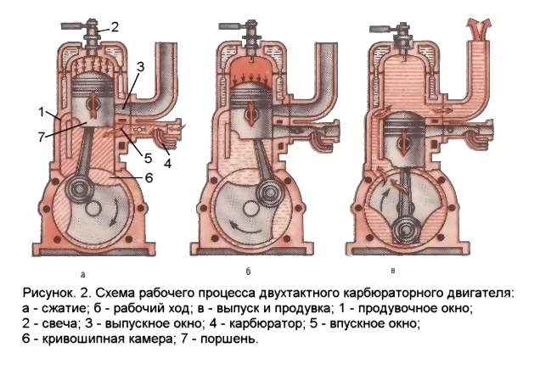
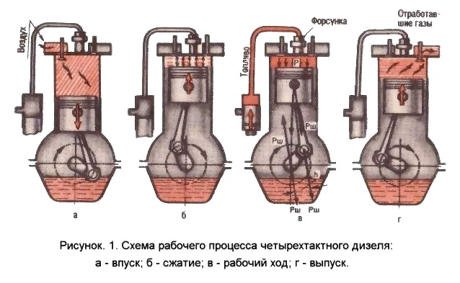
Вывод.

В этой исследовательской работе я изучил историю создания и развития, строение, разновидности и принцип работы двигателей внутреннего сгорания и получил дополнительные знания по этой теме.
В дальнейшем , используя теоретические знания, создать работающую модель двигателя внутреннего сгорания.
Список литературы.

- К.С. Шестопалов Устройство, техническое обслуживание легкового автомобиля. Учебное пособие. Москва. Издательство ДОСААФ. 1990.
- Двигатели внутреннего сгорания, т. 1-3, Москва.. 1957.
- Двигатели внутреннего сгорания, Москва. 1968.
- Физика 8 класс, Москва. Издательство Дрофа. 2002.
- Большая энциклопедия Кирилла и Мефодия 2001 (2 cd).
- Большой справочник школьника 5-11 классы. Москва. Издательство Дрофа. 2001.

